**Mô Tả Nghiệp vụ**

**CSDL**

Lược đồ quan hệ và table:

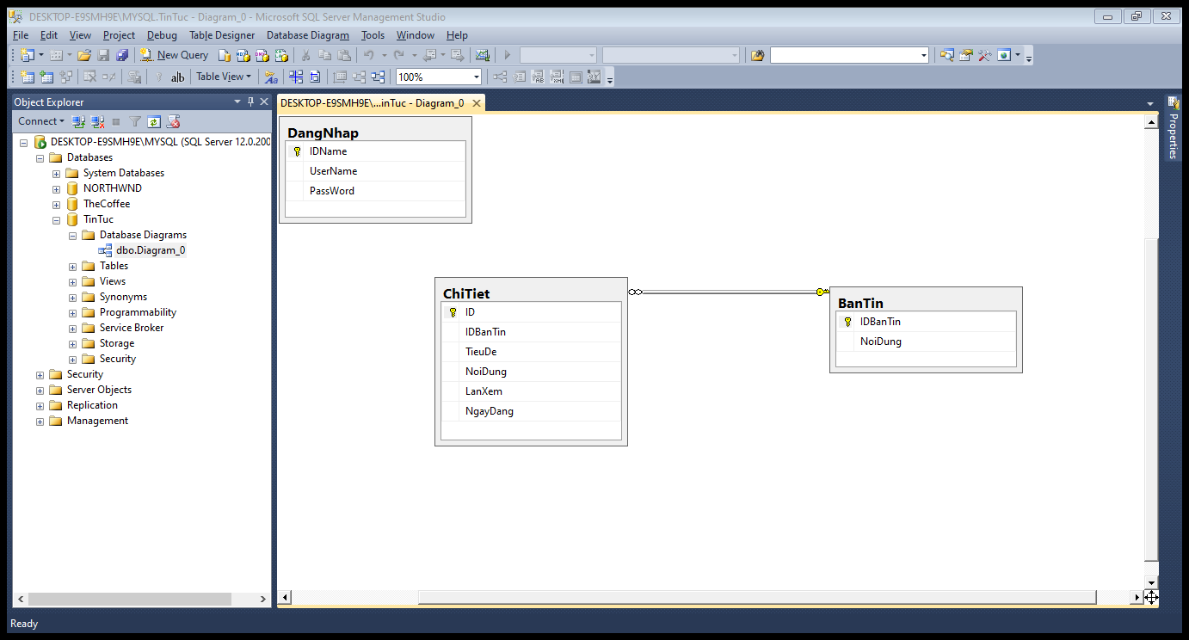

Các StoreProcedure:

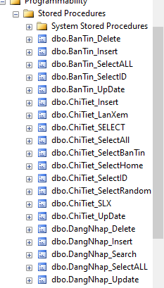  
  
Sử dụng LinQ để kết nối đến CSDL

Sử dụng Entity FrameWork và Tích hợp bộ công cụ CKEditor

Sử dụng ngôn ngữ ASP.NET xây dựng web.

**Trang Home** sẽ được chia thành 3 phần bao gồm: TopMenu, MainContent, và Footer

- TopMenu: Gồm những tiêu đề chứa các nội dung khác nhau (ví dụ: Xã hội, kinh tế, Chính trị, Văn hóa,….)

- MainContent: Hiển thị Những tin tức cập nhật mới nhất

- Footer: Thông tin về website và địa chỉ liên hệ

**Trang login** sẽ cho admin đăng nhập, sau khi đăng nhập có thể cập nhật những tin tức mới nhất lên trang web

**Trang Register** dùng để tạo một account

**InsertDetail:** Tích hợp bộ công cụ CKEditor để cập nhật những tin tức mới nhất lên trang web

**Detail:** Hiển thị ngày giờ cập nhật tin tức và số lượt xem của bài viết

**Global:** Khai báo và khởi tạo giá trị cho biến Session và **Session_Start** xảy ra khi có một người dùng mới yêu cầu đến bất kỳ trang aspx của ứng dụng. Khi Session_Start xảy ra, một giá trị duy nhất (SessionID) sẽ được tạo cho người dùng, và giá trị này được sử dụng để quản lý người dùng trong quá trình làm việc với ứng dụng.